SOSYAL BİLİMLER ENSTİTÜSÜ AKADEMİK PERSONEL MEMNUNİYET ANKETİ
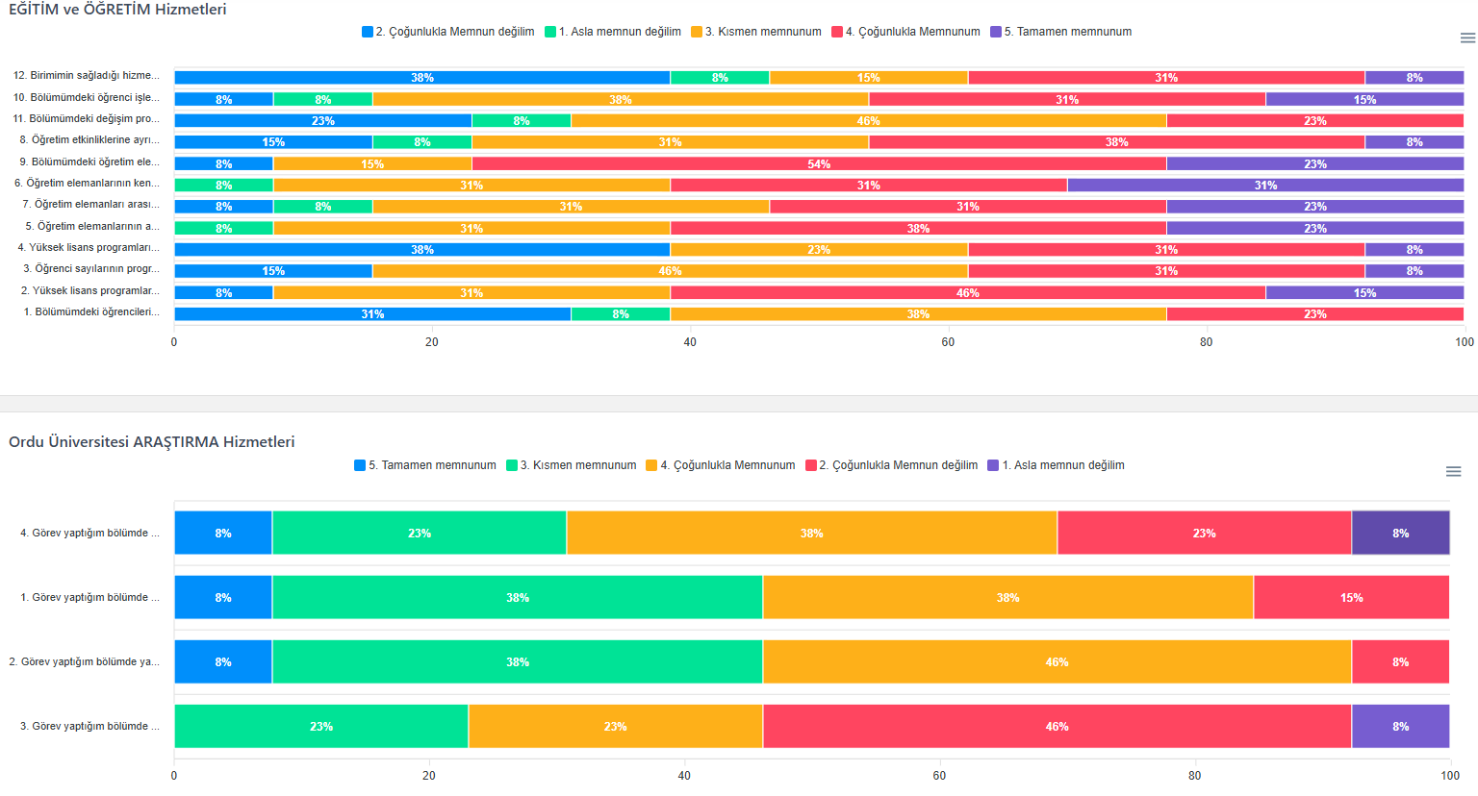
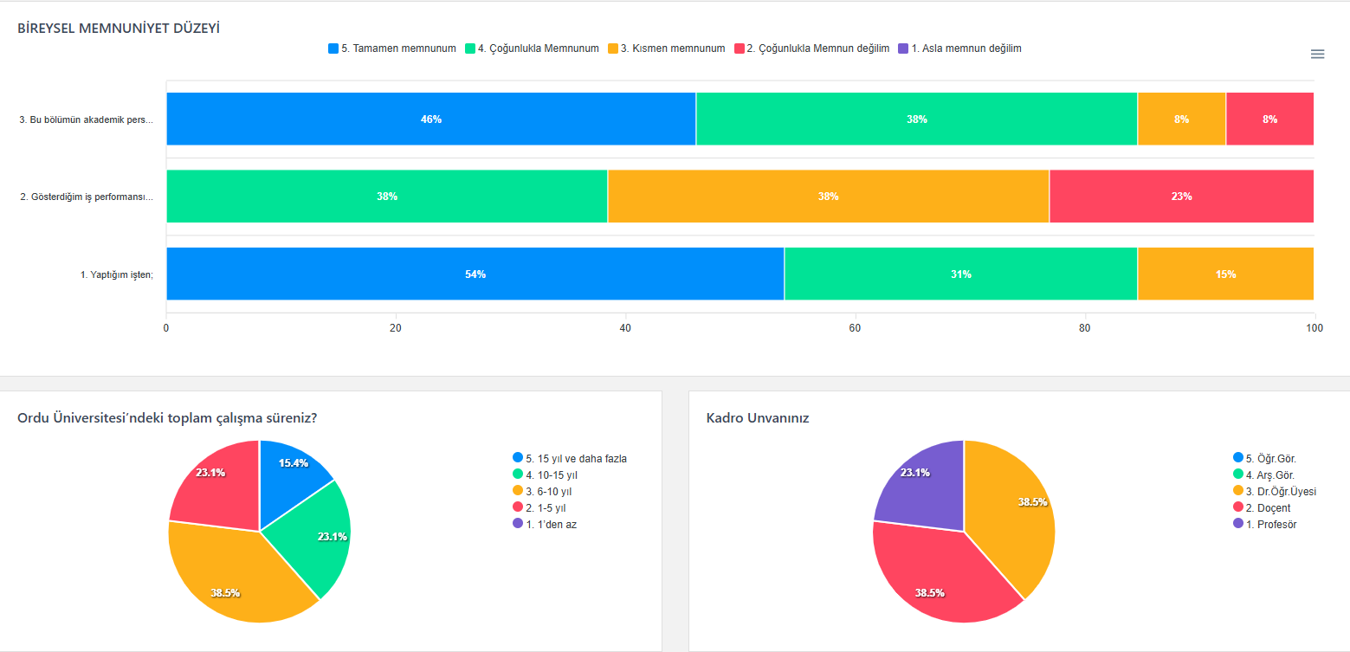

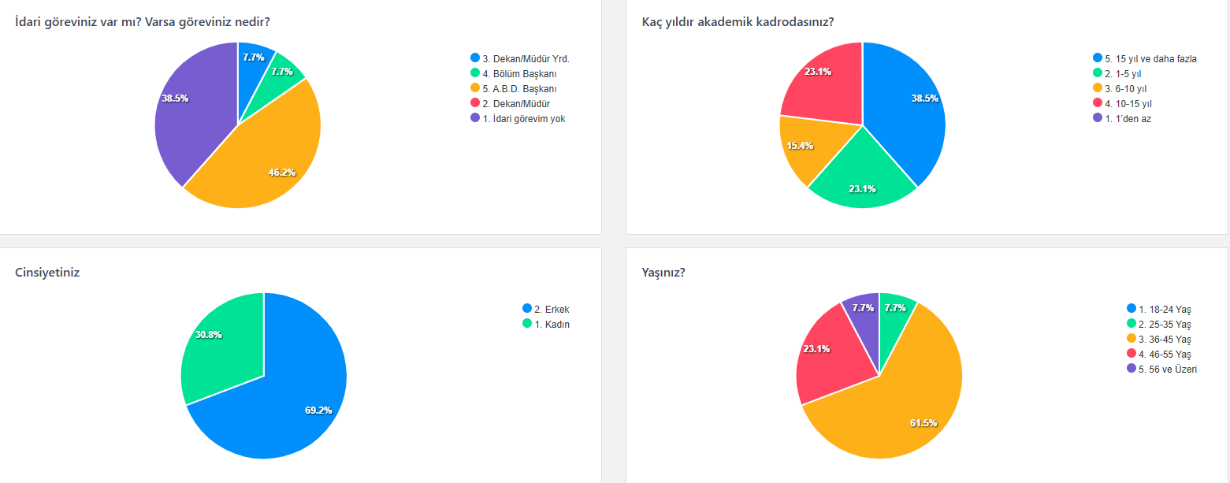

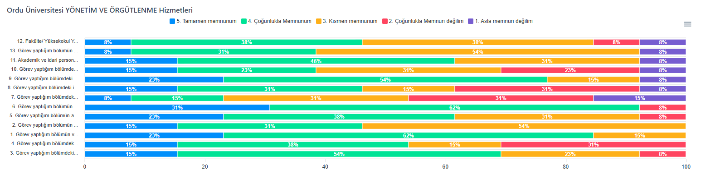
Görev yaptığım bölümde sizi en çok memnun eden üç şeyi sıralayınız.
GENÇ VE POTANSİYELLİ AKADEMİK PERSONLE SAYISININ ARTMASI
Çalışma ortamı, Eğitim kadrosu, Öğrenci samimiyeti.
1.çalışma ortamımızın uygunluğu, 2. çalışma arkadaşlarımızla (kısmen) uyum, 3. idari personelle anlaşabilmek
Samimi ortam, arkadaşlık, işbirliği
akademik ve idari personelin iletişiminin iyi olması, yüksek lisans ve doktora programımızın nitelikli olması,
Rektorlugun tutum, davranis ve destekleri, bolum baskanimiz
Kurum içi iletişim - Öğrencilerle bireysel iletişim - Akademik personel arasındaki iletişim
1. öğrenciler efendi. 2. sakin bir ortam olması. 3. ulaşım
huzurlu bir ortam, iyi niyetli idare
Özerklik, akademik yeterlik, performans
PERSONELİN NİTELİĞİ, ÇALIŞMALARIN KALİTESİ, İLETİŞİM
Bölümün genç ve yeniliğe açık bir ekipten oluşması, reel piyasa ile işbirliği yapabilme imkanı, bölümün fakültesinin deniz kenarında olması ve güzel bir coğrafi konumunun olması
Akademik nezaket, düzgün iletişim, seviyeli öğrenci

Görev yaptığım bölümde memnun olmadığınız üç şeyi sıralayınız.
BAŞARILAR VE FAKÜLTE İÇİ-DIŞI KATKILARIN YETERİNCE TAKDİR EDİLMEMESİ
Kadro azlığı, Mekan darlığı, Kütüphane eksikliği.
1. bölüm içi uyuşmazlık (kısmen), 2 öğretim elemanı eksikliği, 3. sınıflardaki teknik aksaklıklar
Takdir edilmeme, imkansızlıklar, akademik ve idari yük
1. Akademisyen sayısının az olması, 2. Yüksek lisans ve doktora programımınızın Ünye'de olması sebebiyle Ordu'da bulunan Sosyal Bilimler Enstitüsü ile iletişimin yeterince etkin olmaması, kararlara katılımın sınırlı olması. Son olarak en önemli sorun alanı ise, yüksek lisans ve doktoraya öğrenci alımı için gerçekleştirilen mülakat ve bilim sınavları için belirlenen tarihlerin uygun olmaması. Öğretim üyelerinin çoğunluğunun bulunduğu Eylül başında gerçekleşmesi bölümümüz tarafından dile getirilmesine rağmen uygulanmamıştır. Ayrıca Eylül de belirlenecek bir tarihin öğrencilerin ALES sınavına girmesine de fırsat tanıyacaktır.
Akademisyenlerin niteligi, kadro tercihleri, mudurlugun kurumsalligi, idari personel sayisinin fazlaligi, idari personellerin calismayisi
İdari Personel sayısının az olması - Kurum içi ödül-teşvik sisteminin bulunmaması - Fiziksel imkânların kısıtlı olması
1. Adaletsizlik, 2. tuvaletler ve odalar düzenli temizlenmiyor. 3. Havalandırma yetersiz.
Odalar küçük, sosyal bilimcilerin odaları ile fen bilimcilerin odaları branşlara göre düzenli olabilirdi, özellikle lisansüstü öğrenciler için çalışma alanları yok, ders yükü çok fazla
Akademik personel sayısı, iletişim eksikliği, işyüku
PERSONEL YETERSİZLİĞİ, FİZİKSEL İMKANLAR, TEMİZLİK
bölüm kütüphanesinde yetersiz fiziki ve dijital kaynak, kablosuz internet erişiminin yetersiz olması ve çay ve kahve servisinin olmaması bunları selfservis yapıyor olmamız büyük eksiklik
Eksik öğrenci etkinliği, idari koordinesizlik, idari personelin bölümün işlerine özen göstermemesi

